党务公开审核材料

标题：【双报到双服务】 党建引领“双报到” 真情慰问暖民心
具体内容：寒冬腊月，岁寒情深，新春佳节即将来临。1月15日，新兴社区共驻共建单位旗疾控中心班子成员分别走访慰问包联困难家庭，在向包联户宣传党的惠民政策、传递党的声音的同时，也送去了党组织的关心和祝福。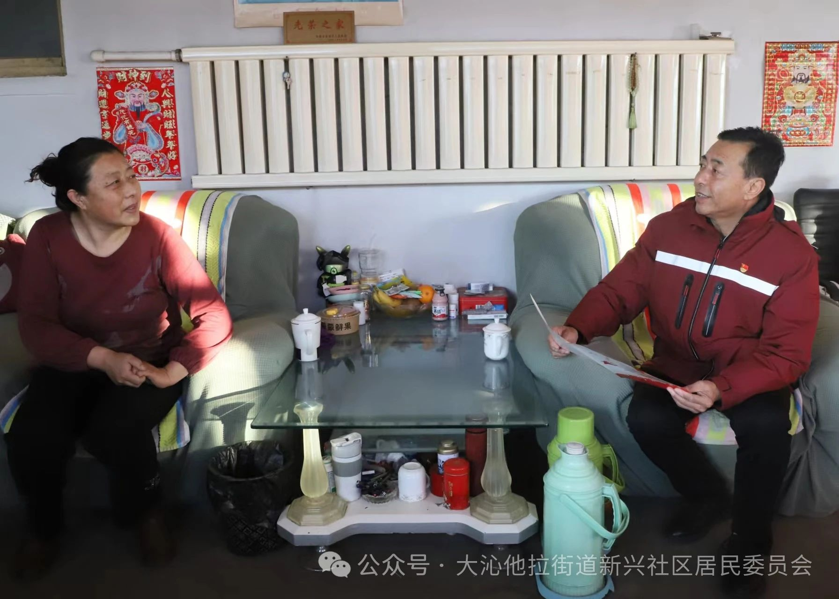
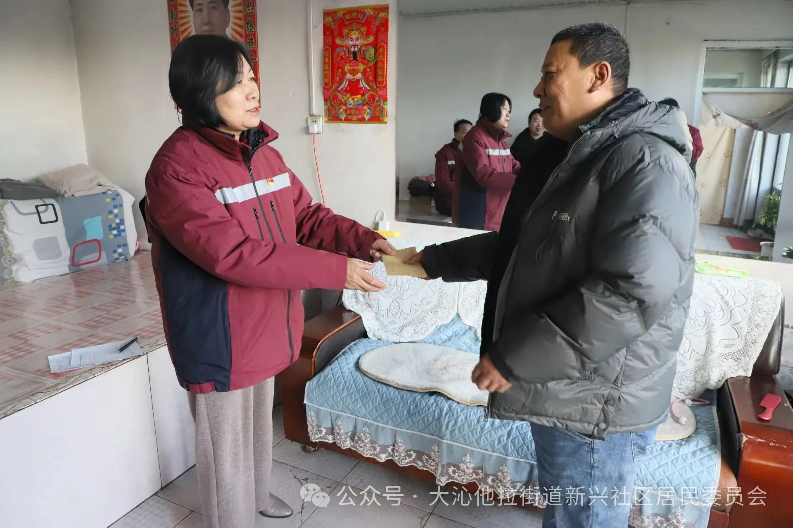
在走访中，班子成员们先后来到困难退役军人、困难老党员及因病致贫户等5户家庭，与他们唠家常、听诉求，亲切地询问他们的家庭现状和困难所需，并送上了慰问金以表新春祝福，同时叮嘱他们多保重身体。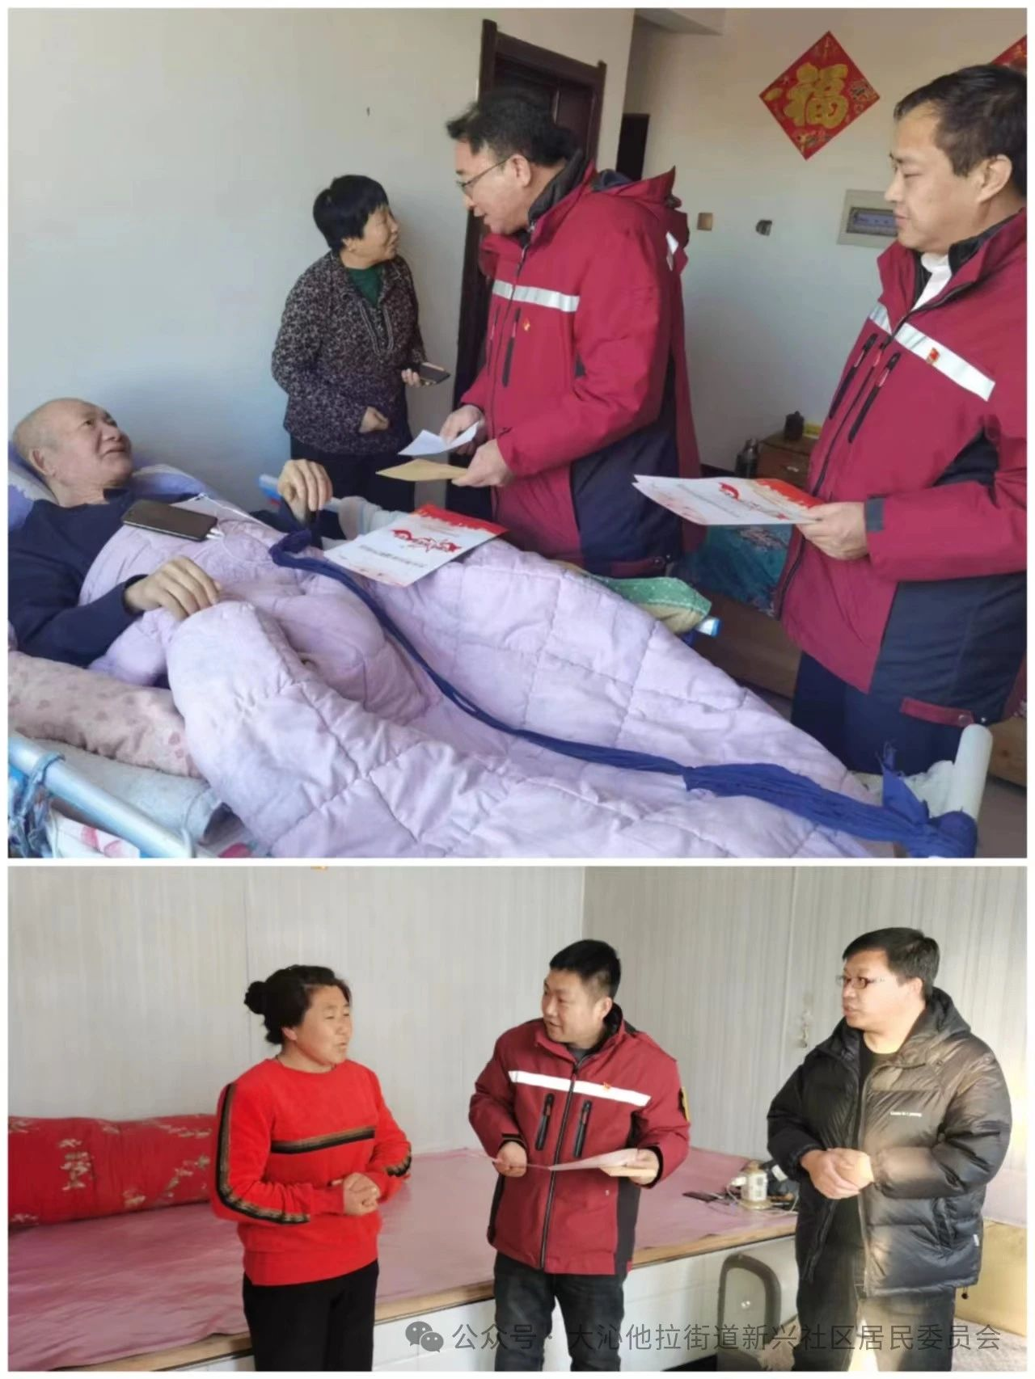通过此次走访慰问活动，用心用情用力践行了“我为群众办实事”的理念，既宣传了党的惠民政策、传递了党的温暖，又让他们感受到了党的关怀，充分发挥了共建“双报到双服务”作用，增强了党组织的凝聚力。

